Měření rezistance
Rezistance R vyjadřuje schopnost tělesa, případně elektrického obvodu nebo některé z jeho části, klást odpor elektrickému proudu. Je definována podílem napětí U a proudu I v obvodu podle Ohmova zákona pro stálý stejnosměrný proud v kovech
$R=\frac{U}{I}$ Ω (1)
Metody měření rezistance
Přímá metoda
Přímá metoda stanovení rezistance určitého prvku vychází z definičního vztahu (1).
V zásadě je možno použít dvojího zapojení (viz obr. 1 a, b). Vzhledem k tomu, že užité měřící přístroje (tj. ampérmetr i voltmetr) vykazují konečné hodnoty vnitřních rezistancí ( R_{A}, R_{V}), zařazujeme do výpočtu opravy.
V prvém případě měříme sice správně napětí U_{X} mezi koncovými body měřeného prvku, ale ampérmetrem naměříme poněkud větší proud I_{A}, než je skutečný proud I_{X}, který prochází měřeným prvkem (viz obr. 2 a).
Podle 1. Kirchhoffova zákona je totiž proud I_{A} naměřený ampérmetrem součtem proudu I_{X} a proudu I_{V} procházejícího voltmetrem, tj.
$I_{A}=I_{X}+I_{V}$ .
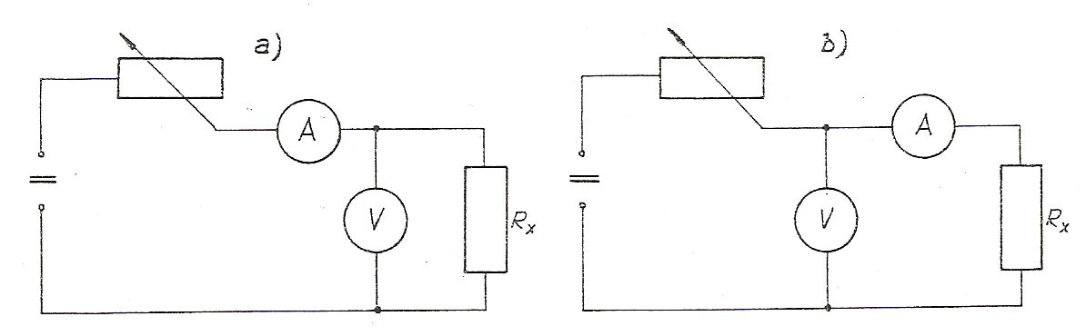
Obr. 1: Schéma zapojení pro stanovení rezistence přímou metodou
Platí $I_{X}=\frac{U_{V}}{R_{X}}$ a $I_{V}=\frac{U_{V}}{R_{V}}$ ,
dostaneme po dosazení
$I_{A}=\frac{U_{V}}{R_{X}}+\frac{U_{V}}{R_{V}}$ .
Z této rovnice vypočítáme R_{X}
$R_{X}=\frac{U_{V}}{I_{A}−\frac{U_{V}}{R_{V}}}$ . (2)
Je-li rezistance voltmetru R_{V} dostatečně velká proti měřené rezistanci R_{X}, je možno R_{X} počítat z přibližného vztahu
$R_{X}≈\frac{U_{V}}{I_{A}}$ . (3)
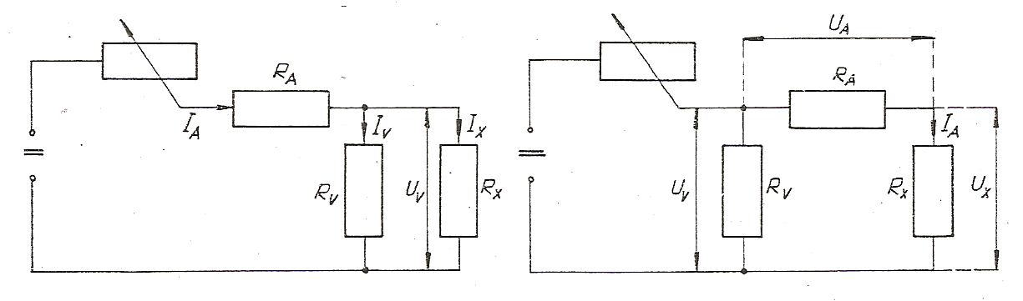
Obr. 2: Náhradní schéma pro vlastní odpory měřicích přístrojů

Ve druhém případě měříme sice správně proud I_{A}, procházející měřeným prvkem, ale voltmetrem naměříme poněkud větší napětí U_{V}, než je skutečné napětí U_{X} mezi koncovými body měřeného prvku (viz obr. 2 b).
Napětí U_{V} naměřené voltmetrem je součtem napětí U_{X} a napětí U_{A} mezi koncovými body použitého ampérmetru, tj.
$U_{V}=U_{X}+U_{A}$
$U_{X}=R_{X}I_{A}$ a $U_{A}=R_{A}+I_{A}$ ,
dostaneme po dosazení
$U_{V}=R_{X}I_{A}+R_{A}I_{A}$ .
Z této rovnice vypočítáme R_{X}
$R_{X}=\frac{U_{V}}{I_{A}}−R_{A}$ . (4)
Je-li rezistance ampérmetru R_{A} dostatečně malá proti měřené rezistanci R_{X}, je možno R_{X} počítat z přibližného vztahu
$R_{X}≈\frac{U_{V}}{I_{A}}$ . (5)

Substituční metoda
Obvodem podle obrázku 3 s neznámou rezistancí R_{X} necháme protékat proud, jehož velikost můžeme měřit dostatečně přesným dostatečně přesným ampérmetrem. Zaměníme-li potom měřenou rezistanci R_{X} rezistancí R_{n}, jejíž velikost lze po dostatečně malých hodnotách (odpovídajících požadované přesnosti výsledku) měnit, můžeme změnou velikosti R_{n} nastavit proud v obvodu stejně velký, jako byl při zařazení R_{X}. Za předpokladu, že napětí na rezistancích jsme udržovali konstantní, platí
$R_{X}=R_{n}$ .
Za R_{n} se obvykle používá odporová dekáda.
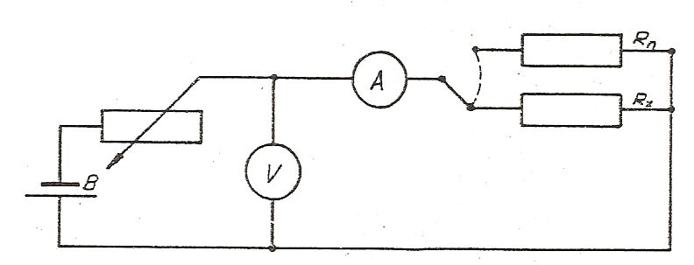
Obr. 3: Schéma zapojení pro stanovení rezistence substituční metodou

Můstková metoda - Wheatstoneův můstek
Wheatstoneovým můstkem nazýváme elektrický obvod podle obrázku 4, určený k měření hodnot neznámých rezistancí. V tomto obvodu neprochází větví, spojující body 1 a 2 (tj. galvanometrem) proud jen tehdy, když v obou bodech (1 a 2) je stejný potenciál. Této podmínce vyhovíme, když bude platit
$U_{1}=U_{3}$ a $U_{2}=U_{4}$ .
Protože podle Ohmova zákona platí
$U_{1}=R_{1}I_{1}$ , $U_{2}=R_{2}I_{1}$ , $U_{3}=R_{3}I_{2}$ , $U_{4}=R_{4}I_{2}$ ,
dostaneme po dosazení do výše uvedených podmínek
$R_{1}I_{1}=R_{3}I_{2}$ , $R_{2}I_{2}=R_{4}I_{2}$ .
Vzájemným dělením obou rovnic dostáváme
$\frac{R_{1}}{R_{2}}=\frac{R_{3}}{R_{4}}$ .

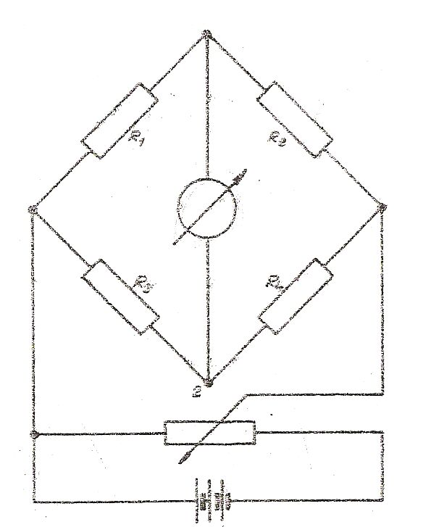
Jestliže měřený prvek o neznámé rezistanci R_{X} zařadíme do můstku na místo rezistance R₁, za rezistanci R₂ použijeme dostatečně přesnou odporovou dekádu (rezistanci známé hodnoty R_{n}) a za rezistance R₃ a R₄ použijeme odporového drátu s posuvným jezdcem, můžeme po vyrovnání můstku stanovit velikost měření rezistance R_{X} podle rovnice
$R_{X}=R_{n}⋅\frac{I_{3}}{I_{4}}$ . (6)
Měření na Wheatstoneově můstku nejpřesnější právě tehdy, když platí, že
$l_{3}≈l_{4}$ . (7)
Obr. 4: Wheatstonův můstek
Prostup měření je proto zpravidla takový, že nejprve nastavíme podmínku (7) a změnami rezistance R_{n} na hodnotu R_{n0} vynulujeme můstek. Potom podle (6) platí také
$$R_{X}=R_{\text{n0}}$$
aby se vyloučily všechny možné chyby, způsobené nepřesným provedením mostu, provádí se obvykle více měření a to tak, že se měření provede ještě pro další hodnoty R_{n} (a tady i jiné poměry I₃ : I₄). Doporučuje se provést měření např. pro hodnoty
$R_{n}=\text{0,8}⋅R_{\text{n0}}$ , $R_{n}=\text{0,9}⋅R_{\text{n0}}$ , $R_{n}=\text{1,1}⋅R_{\text{n0}}$ , $R_{n}=\text{1,2}⋅R_{\text{n0}}$ ,
případně i pro další hodnoty z intervalu $\left\langle {\text{ 0,8 R}}_{\text{n0}}+{\text{ 1,2 R}}_{\text{n0}}\right\rangle$. R_{X} pak počítáme podle rovnice (6).

Praktická část
- Stanovení rezistance přímou metodou
Seznam příslušenství: Zdroj napětí (např. 9V), ampérmetr (Avomet), voltmetr (Avomet), posuvný reostat (16Ω / 4A), neznámé rezistory R_{X}, vodiče.
Pracovní postup:
- Sestavíme obvod podle obr. 1a a jako R_{X} použijeme libovolný, běžně používaný rezistor v elektronických spotřebičích. Změříme v obvodu hodnotu napětí voltmetrem a hodnotu proudu ampérmetrem.
- Sestavíme obvod podle obr. 1b, za R_{X} používáme stále stejný rezistor. Změříme v obvodu hodnotu napětí voltmetrem a hodnotu proudu ampérmetrem.
- Měření v obou obvodech opakujeme pro všechny rezistory, které máme k dispozici a všechny výsledky z tohoto měření zapíšeme do tabulky.
- Dosazením hodnot proudů a napětí do vztahu (3) nebo (5) vypočítáme hodnotu rezistance těchto rezistorů. Přesnost výsledků z měření rezistance na prvním i druhém obvodu porovnáme.

- Měření rezistance substituční metodou
Seznam příslušenství: Zdroj napětí, odporová dekáda XL 6, neznámé rezistory R_{X}, ampérmetr (Avomet), voltmetr (Avomet), posuvný reostat (16 Ω / 4 A), přepínač, izolované vodiče s přepojovacími kolíky.
Pracovní postup:
- Sestavíme obvod podle obr. 3. Změříme v obvodu hodnotu napětí voltmetrem a hodnotu proudu ampérmetrem, ty zaznamenáme.
- Přepojovacím kolíkem přepneme obvod tak, aby proud procházel odporovou dekádou. Na ní nastavíme hodnotu rezistance tak, aby hodnota proudu na ampérmetru co nejvíce odpovídala hodnotě proudu na ampérmetru z předchozího měření s rezistorem R_{X} v obvodu.
- V obvodu postupně vystřídáme různé neznámé rezistory s různou hodnotou rezistence a pokusíme se určit jejich hodnotu porovnáním s odporovou dekádou. Všechny výsledky z měření zapíšeme do tabulky.

- Stanovení rezistance Wheatstoneovým můstkem
Seznam příslušenství: Souprava Wheatstoneův můstek SUP-FE 2410, odporová dekáda XL 6, baterie (9V), neznámý rezistor R_{X}, posuvný reostat (16 Ω / 4 A), vodiče s přepojovacími kolíky. Souprava SUP-FE 2410 lze použít pro odpory od 50 Ω do 20 kΩ a obsahuje:
- nulový indikátor – galvanometr Metra MP 80 (15mA – 0 – 15mA, ±1%)
- vlastní můstek (= panel s pravítkem (1 metr), k němu přiloženým napnutým drátem stejné délky (drát o odporu 20 Ω) upevněným na obou koncích zdířkami pro připojení k porovnávacímu a porovnávanému (neznámému) rezistoru, kovový jezdec připojený volně k drátu se zdířkou ke galvanometru)
- ochranný rezistor 500 Ω
- Pracovní postup:
Měření rezistance Wheatstoneovým mostem je poměrně přesné. Aby po připojení zdroje před vyrovnáním nedošlo k poškození nebo dokonce zničení citlivého měřícího přístroje, odebírá se napětí pro můstek ze zdroje přes potenciometr (viz obr. 5). Nejprve nastavíme potenciometr na nejmenší hodnotu odebíraného napětí a teprve po vyrovnání můstku napětí zvýšíme (zvýšíme citlivost můstku).
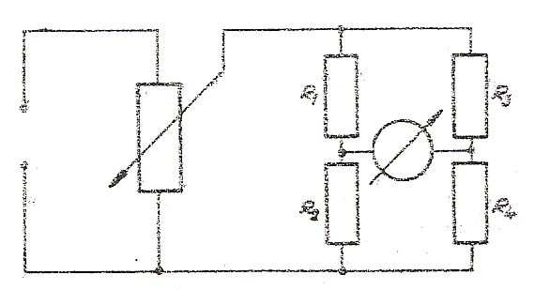
Obr. 5: Náhradní schéma Wheatstoneova můstku
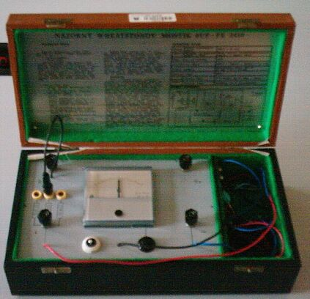
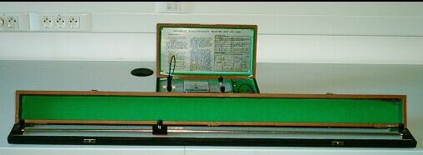
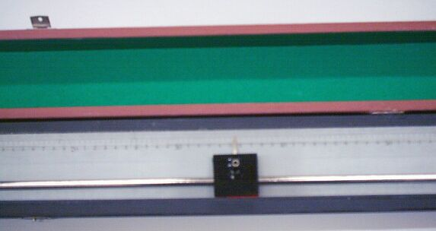

Měření indukčnosti a kapacity
Teoretická část
Prochází-li obvodem s cívkou o indukčnosti L proud stejnosměrný, projeví se indukčnost cívky jen při zapnutí a vypnutí proudu v obvodu. Jestliže obvodem prochází proud střídavý, projeví se kromě rezistance také induktance X_{L} cívky a cívka má impedanci
$Z=\sqrt{R^{2}+X_{L^{2}}}=\sqrt{R^{2}+ω^{2}L^{2}}$ .
Odtud dostaneme po úpravě vztah pro indukčnost cívky
$L=\frac{1}{ω}⋅\sqrt{Z^{2}−R^{2}}$ ,
což po úpravě můžeme rozepsat jako
$L=\frac{1}{2⋅π⋅f}⋅\sqrt{\frac{U^{2}}{I^{2}}−R^{2}}$ . (1)
Praktická část
Seznam příslušenství: zdroj střídavého napětí (0 – 32 V), odporová dekáda XL 6, cívky s neznámou indukčností , ampérmetr (Avomet), voltmetr (Avomet), ohmmetr (Metex M – 3270D).
Pracovní postup:
- Ohmmetrem změříme rezistanci R cívky. Není-li k dispozici ohmmetr, připojíme obvod na obr. 1 ke zdroji stejnosměrného napětí a z naměřených hodnot U a I rezistanci vypočítáme.
- Obvod s cívkou připojíme k malému střídavému napětí (max. 32 V) a reostatem nastavíme tři různé hodnoty proudu. Naměřená příslušná napětí zapíšeme do tabulky.
- Vypočítáme indukčnost cívky podle vztahu (1), kde za f dosadíme frekvenci střídavého proudu v elektrovodné síti (pro 220 V to bude tedy f = 50Hz).
- (Do cívky nasuneme feritové jádro ze školního transformátoru a měření zopakujeme pro cívku s uzavřeným jádrem a pro cívku s částečně otevřeným jádrem).
- Měření opakujeme pro různé cívky. Výsledky měření zapíšeme do tabulky.
Upozornění: Při měření cívek z příliš tenkého drátu nepoužívejte větší střídavé napětí, než 5 V. Cívka by se mohla spálit.
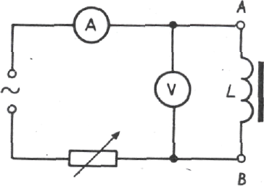
Obr. 1

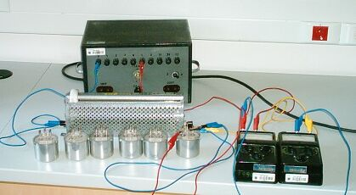

Měření rezistance 1
Měření indukčnosti a kapacity 9
Určení transformačního poměru a účinnosti transformátoru 16
Úlohy na elektrolýzu 21
Měření horizontální složky intenzity magnetického pole Země 26

Měření kapacity

Teoretická část
Prochází-li obvodem s kondenzátorem o kapacitě C proud stejnosměrný, projeví se kapacita kondenzátoru jen při zapnutí a vypnutí proudu v obvodu.
Jestliže ale obvodem prochází proud střídavý, projeví se kromě rezistance také kapacitance X_{C} kondenzátoru a kondenzátor má impedanci
$$Z=\sqrt{R^{2}+X_{C^{2}}}=\sqrt{R^{2}+\frac{1}{ω^{2}C^{2}}}$$
Víme ale také, že i kondenzátor má svůj vlastní odpor, proto přesnější schéma technického kondenzátoru uvádím na obr. 3. Jestliže si nakreslíme vektorový diagram takového obvodu, vidíme, že proud v technickém kondenzátoru nepředbíhá o 90° před napětím, ale o něco méně.

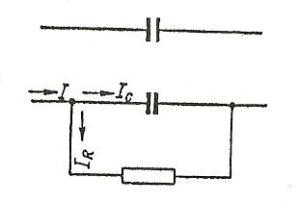
Obr. 3: Náhradní schéma technického kondenzátoru.

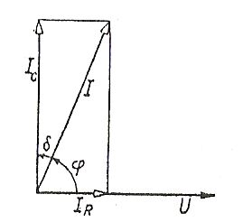
Obr. 4: Vektorový diagram náhradního schématu technického kondenzátoru.
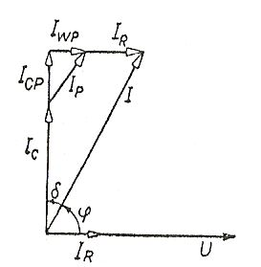
Obr. 5: Přesnější náhradní schéma technického kondenzátoru.

Fázový posun mezi napětím U a proudem I označujeme úhlem φ. Doplněk do 90° označujeme úhlem δ a tg δ nám vyjadřuje právě ztráty v kondenzátoru. Víme, že ztráty v kondenzátoru jsou složitější, že se uplatňuje kromě svodového odporu např. polarizace dielektrika, vyzařování energie atd. a že vektorový diagram je poněkud složitější (obr. 8). Proud I_{R} je proud svodový, I_{P} proud polarizační, který se dělí na kapacitní a činný. Činné ztráty jsou pak větší, než by byly jen při uvažování svodového odporu.
Jestliže však lze předpokládat podle druhu kondenzátoru (např. u vzduchového, slídového), že paralelní odpor vyjadřující ztráty je tak velký, že úhel δ je nepatrný, pak lze ztráty zanedbat. Potom je velikost impedance dána pouze kapacitním odporem
$Z=\frac{1}{ω⋅C}$ ,
z toho
$C=\frac{1}{ω⋅Z}$ ,
a poněvadž impedanci Z lze nahradit vztahem
$Z=\frac{U}{I}$ ,
kde za U a I dosadíme naměřené hodnoty, měřenou kapacitu kondenzátoru můžeme vypočítat ze vztahu
$C=\frac{I}{2⋅π⋅f⋅U}$ . (1)
Pro měření kapacit můžeme použít různé metody. Zde je uvedena pouze ta nejjednodušší, která nám bude stačit pro měření větších a menších kapacit.

Měření větších kapacit
Zapojení obvodu na obr. 1 je vhodný pro měření větších kapacit, protože lze spíše zanedbat chybu danou vnitřním odporem voltmetru, neboť odpor kondenzátoru je menší $X_{C}=\frac{1}{ω⋅C}$, a pak větší část měřeného proudu prochází měřeným kondenzátorem. Toto zapojení můžeme použít i pro malé kapacity, použijeme-li statického voltmetru.
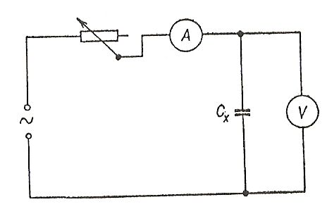
Obr. 1: Obvod pro měření větších kapacit

Měření menších kapacit
Pro měření malých kapacit je vhodnější zapojení obvodu podle obr. 2. Při tomto zapojení se dopustíme menší chyby proto, že voltmetr měří součet úbytků na napětí na ampérmetru, jednak naměřeném kondenzátoru. Při malých kapacitách lze předpokládat, že kapacitní odpor $X_{C}=\frac{1}{ωC}$ bude podstatně větší, než odpor ampérmetru a lze tedy zanedbat úbytek napětí vzniklý na ampérmetru. Voltmetr pak ukazuje prakticky (s menší chybou) napětí na kondenzátoru.
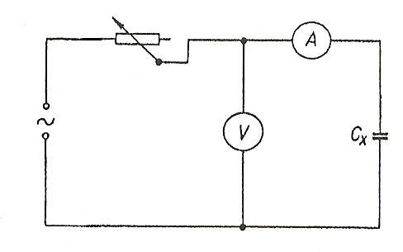
Obr. 2: Obvod pro měření menších kapacit
Měření na obou obvodech lze úspěšně provést pouze u kondenzátorů, u nichž můžeme zanedbat ztráty.

Praktická část
Seznam příslušenství: Školní zdroj střídavého napětí (0-32 V), mikroampérmetr (PU 500), voltmetr (Avomet), ohmmetr (Metex M – 3270D) nebo stejnosměrný zdroj napětí – baterie 9 V, neznámé kondenzátory C_{X} (nesmí být elektrolytické), posuvný reostat (600 Ω/1 A), izolované vodiče se spojovacími kolíky.
Pracovní postup:
- Ohmmetrem změříme rezistanci R kondenzátoru. Není-li k dispozici ohmmetr, připojíme obvod na obr. 1 ke zdroji stejnosměrného napětí a z naměřených hodnot U a I rezistanci vypočítáme.
- Obvod na obr. 1 připojíme ke zdroji střídavého napětí a jako C_{X} použijeme libovolný, běžně používaný kondenzátor v elektronických obvodech, který snese napětí do 100V a více. Změříme v obvodu hodnotu napětí voltmetrem a hodnotu proudu ampérmetrem.
- Sestavíme obvod podle obr. 2 a připojíme ho ke zdroji střídavého napětí o stejné hodnotě, za C_{X} používáme stále stejný kondenzátor. Změříme v obvodu hodnotu napětí voltmetrem a hodnotu proudu ampérmetrem.
- Měření v obou obvodech opakujeme pro všechny kondenzátory, které máme k dispozici (s hodnotou cca větší, než 1 nF), a všechny výsledky z tohoto měření zapíšeme do tabulky.
- Dosazením hodnot proudů, napětí a rezistence kondenzátorů do vztahu (1) vypočítáme jejich kapacitu, přičemž za f dosadíme frekvenci střídavého proudu v elektrovodné síti (pro 220 V to bude tedy f = 50Hz). Přesnost výsledků z měření kapacity na prvním i druhém obvodu porovnáme.

Vlastní měření: ukázka

Velké kapacity:
C_{T} [μF] | R_{RST} [Ω] | U [V] | I [mA] | C [μF]
32 | 600 | 0,6 | 7,00
32 | 300 | 1,2 | 14,50
32 | 10 | 4,9 | 54,00
8 | 600 | 3,4 | 4,80
8 | 300 | 4,2 | 6,02
8 | 10 | 4,9 | 6,41
4 | 600 | 3,5 | 2,65
4 | 300 | 4,1 | 2,95
4 | 10 | 4,5 | 3,15
0,1 | 600 | 2,3 | 0,42
0,1 | 300 | 2,3 | 0,42
0,1 | 10 | 2,3 | 0,42

Malé kapacity:
C_{T} [nF] | R_{RST} [Ω] | U [V] | I [A] | C [nF]
100 | 600 | 4,7 | 2,001
100 | 300 | 4,9 | 2,052
100 | 10 | 5,2 | 2,105
20 | 600 | 4,7 | 0,059
20 | 300 | 5,0 | 0,061
20 | 10 | 5,2 | 0,065
4,7 | 600 | 4,7 | 0,010
4,7 | 300 | 5,0 | 0,011
4,7 | 10 | 5,2 | 0,011

Při měření je také nutné u obou zapojení zachovat určitou velikost odporu reostatu v obvodu, aby tento reostat v případě probití kondenzátoru sloužil jako ochranný odpor.
Přesnost měření závisí na přesnosti použitých měřících přístrojů, na průběhu napětí, na eventuálním rušivém vlivu blízkých elektrostatických polí. Prakticky se tato metoda dá použít pro měření velkých a středních kapacit (cca více, než 10 nF).
Pro měření elektrolytických kondenzátorů nelze tuto metodu použít, protože víme, že nesmíme zapojit kondenzátor na střídavý proud – nastalo by poškození dielektrika, tj. tenké vrstvičky oxidu hliníku. Při měření elektrolytických kondenzátorů musíme dodržet provozní podmínky. Musíme tedy přivést na kondenzátor stejnosměrné napětí při dodržení polarity a menší amplitudu střídavého napětí, než je jeho stejnosměrná hodnota napětí.
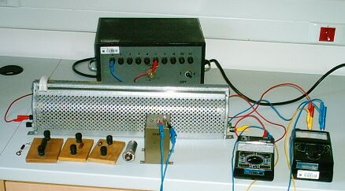

Určení transformačního poměru a účinnosti transformátoru

Teoretická část
Pro transformátor platí $\frac{U_{2}}{U_{1}}=\frac{I_{1}}{I_{2}}=\frac{N_{2}}{N_{1}}=k$ .
Tato rovnice však platí přesně jen pro transformátor ideální, tj. takový, v němž by nevznikaly žádné ztráty a jehož účinnost by byla rovna 1. Ve skutečném transformátoru vznikají ztráty různého druhu:
- Ztráty Joulovým teplem, které závisí na odporu vinutí primární a sekundární cívky a na druhé mocnině proudu, který teče vinutím.
- Ztráty v oceli způsobené střídavým magnetickým polem.
Tyto ztráty mají za následek, že výkon v sekundárním obvodu P₂ je menší než výkon přivedený do primárního vinutí P₁. Ztráty můžeme vyjádřit ve formě ztraceného výkonu P_{Z}
$P_{Z}=R_{1}I_{1}^{2}+R_{2}I_{2}^{2}+P_{\text{Fe}}$ ,
kde R₁ je odpor primárního a R₂ odpor sekundárního vinutí, I₁ proud tekoucí primárním a I₂ proud tekoucí sekundárním vinutím a P_{Fe} – ztráty v oceli.
Výkon v sekundárním obvodu se rovná příkonu zmenšenému o ztracený výkon
$P_{2}=P_{1}−P_{Z}$ ,
a účinnost transformátoru je
$η=\frac{P_{2}}{P_{1}}=\frac{P_{1}−P_{Z}}{P_{1}}$ .
Praktická část
Měření transformačního činitele transformátoru
Seznam příslušenství: Školní rozkladný transformátor (např. cívky 300 a 60 závitů), ampérmetr (Avomet), voltmetr (Avomet), ohmmetr (Metex M – 3270D), školní zdroj střídavého napětí (0-32 V), posuvný reostat (16 Ω/4 A), spojovací vodiče.
Školní rozkladný transformátor se skládá z jádra tvaru U, na něž nasuneme cívky s různým počtem závitů, a měníme tak podle potřeby transformační činitel transformátoru. Jádro je uzavřeno krátkým jhem pevně přišroubovaným k jádru.
Pracovní postup:
- Sestavíme transformátor, jehož primární vinutí má 300 závitů a sekundární 60 závitů.
- Zapojíme obvody podle obr. 1, připojujeme různá malá střídavá napětí (10 až 30 V), hodnoty zapisujeme a vypočítaný transformační činitel porovnáme s hodnotou, určenou na základě počtů závitů uvedených na cívkách.
- Měníme polohu jha a sledujeme změny v údajích měřicích přístrojů; provedeme výklad těchto změn.
- Měření opakujeme při změněném transformačním činiteli.
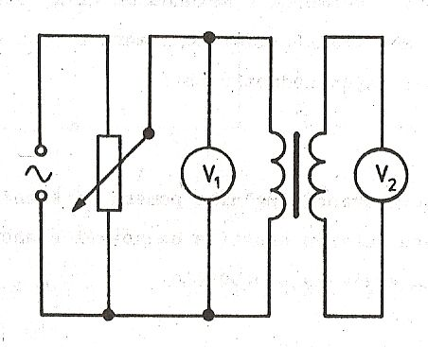
Obr. 1
Vlastní měření: ukázka
Měření transformačního činitele se pevně přišroubovaným jhem:
U₁ [V] | 2 | 3 | 4 | 5 | 6 | 7 | 8 | 9 | 10 | 11 | 12 | 13
U₂ [V] | 0,4 | 0,6 | 0,8 | 0,9 | 1,1 | 1,2 | 1,5 | 1,7 | 1,9 | 2,1 | 2,1 | 2,4

U₁ [V] | 14 | 15 | 16 | 17 | 18 | 19 | 20 | 21 | 22 | 23 | 24 | 25
U₂ [V] | 2,5 | 2,8 | 3,1 | 3,3 | 3,5 | 3,7 | 3,8 | 4,0 | 4,3 | 4,4 | 4,6 | 4,9

U₁ [V] | 26 | 27 | 28 | 29 | 30 | 31
U₂ [V] | 5,1 | 5,3 | 5,4 | 5,8 | 6,0 | 6,2

Měření transformačního činitele bez jha:
U₁ [V] | 10 | 11 | 12 | 13 | 14 | 15 | 16 | 17 | 18 | 19 | 20 | 21
U₂ [V] | 0,8 | 0,8 | 0,9 | 0,9 | 1,0 | 1,2 | 1,3 | 1,4 | 1,5 | 1,6 | 1,7 | 1,8

U₁ [V] | 22 | 23 | 24 | 25 | 26 | 27 | 28
U₂ [V] | 1,9 | 2,0 | 2,1 | 2,2 | 2,3 | 2,3 | 2,4

Změny?
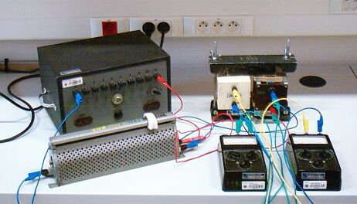
Obr. 2
Měření účinnosti transformátoru
Seznam příslušenství: Školní rozkladný transformátor s cívkami 300 a 60 závitů, dva ampérmetry (Avomet), dva voltmetry (Avomet), ohmmetr (Metex M – 3270D), digitální wattmetr, školní zdroj střídavého napětí (0-32 V), posuvný reostat (16 Ω/4 A), spojovací vodiče.
Pracovní postup:
- Ohmmetrem změříme odpory obou cívek (cívky jsou vysunuty z. jádra!).
- Transformátor sestavíme a zapojíme obvod podle obr. 3, primární obvod připojíme ke zdroji střídavého napětí (32 V).
- Provedeme měření při rozpojeném sekundárním obvodu. Primárním obvodem protéká určitý proud, jehož veškerá energie představuje ztráty. Současně měříme wattmetrem příkon P₀.
- Ztráty v oceli vypočítáme ze vztahu $P_{\text{Fe}}=P_{0}−RI_{1}^{2}$. Ztráty v oceli závisí jen málo na zatížení transformátoru, a proto je budeme v dalším měření považovat za konstantní.
- Spojíme sekundární obvod, nastavíme reostat na největší hodnotu a provedeme měření příkonu v primárním obvodu, napětí a proudů v obou obvodech zatíženého transformátoru.
- Měření několikrát opakujeme při větším zatíženi sekundárního obvodu a poslední měření provedeme při úplně vyřazeném reostatu (měření nakrátko). Naměřené hodnoty zapisujeme do tabulky a účinnost vypočítáme ze vztahu $η=\frac{P−R_{1}I_{1}^{2}−R_{2}I_{2}^{2}−P_{\text{Fe}}}{P}$.
- Pro naměřené hodnoty proudu ověříme opět transformační rovnici a sestrojíme graf závislosti příkonu na zatížení sekundárního vinutí.
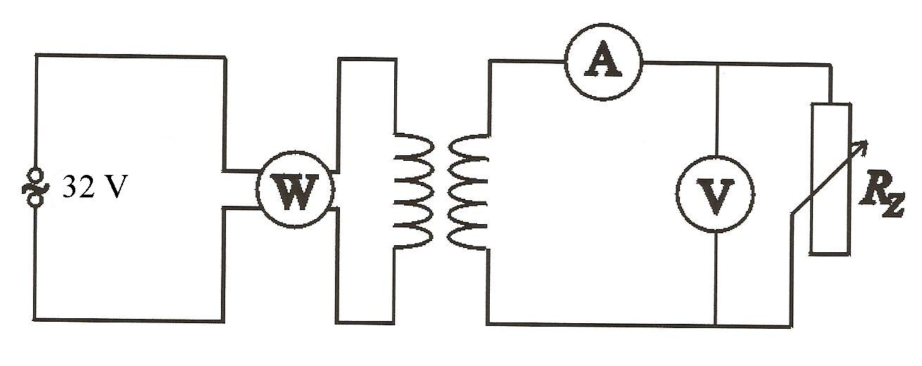
Obr. 3
Vlastní měření:ukázka
Naměřená hodnota odporu cívky s 300 závity: R₁ = 1,1 Ω
Naměřená hodnota odporu cívky s 60 závity: R₂ = 0,2 Ω
R_{Z} [Ω] | U_{S} [V] | P [W] | I₁ [mA] | U₁ [V] | I₂ [mA] | U₂ [V] | R₁I₁² [W] | R₂I₂² [W] | P_{Fe} [W] | η | k
14 | 32 | 5,00 | 235 | 31,0 | 400 | 5,6
14 | 24 | 2,63 | 165 | 22,0 | 235 | 3,3
14 | 14 | 0,87 | 95 | 12,0 | 135 | 2,0
11 | 32 | 5,76 | 240 | 31,0 | 500 | 5,6
11 | 24 | 3,00 | 175 | 22,0 | 360 | 4,0
11 | 14 | 0,94 | 105 | 12,0 | 160 | 1,8
9 | 32 | 6,27 | 257 | 29,9 | 600 | 5,1
9 | 24 | 3,36 | 185 | 21,5 | 440 | 3,7
9 | 14 | 1,00 | 110 | 12,0 | 190 | 1,5
US – svorkové napětí zdroje, RZ – odpor reostatu
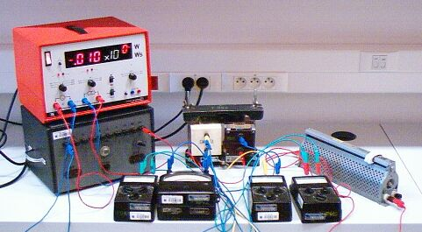
Obr. 4.

Úlohy na elektrolýzu

Vodivost elektrolytů. Elektrolýza vodného roztoku CuSO₄, NaCl.
Disociace molekul a uvolňování iontů z krystalové mřížky iontových sloučenin probíhá vždy tak, že z vodíku a kovů vznikají volné pohyblivé kationty, ze zbytků kyselin anionty.
Při elektrolýze vodného roztoku CuSO4, je kladná elektroda měděná, záporná elektroda měděná nebo uhlíková. Celý děj probíhá následujícím způsobem:
Rozpouštěním síranu měďnatého ve vodě vznikají volné pohyblivé ionty:
${\text{CuSO}}_{4}→{\text{Cu}}^{2+}+{\text{SO}}_{4}^{2−}$ .
Ionty Cu²⁺ se pohybují ke katodě, kde přijmou dva elektrony, a vyloučí se na ní jako atomy mědi:
${\text{Cu}}^{2+}+{\text{2e}}^{−}→\text{Cu}$ .
Ionty SO₄²⁻ se pohybují k anodě, kde se neutralizují ("ztratí" dva elektrony), a reagují s atomy elektrody, tj. a atomy mědi, na síran měďnatý:
${\text{SO}}_{4}^{2−}→({\text{SO}}_{4})+{\text{2e}}^{−}$ .
$({\text{SO}}_{4})+\text{Cu}→{\text{CuSO}}_{4}$ .
Při elektrolýze vodného roztoku CuSO₄ atomy mědi přecházejí z anody do elektrolytu jako Cu²⁺ a z elektrolytu se vylučuje na katodě jako Cu⁰. Mědi na anodě ubývá a na katodě naopak přibývá.
Při elektrolýze vodného roztoku NaCl se jako katody a anody používají stejné elektrody vyrobené zpravidla z uhlíku nebo hliníku. Celý děj probíhá následujícím způsobem:
Při rozpouštění chloridu sodného ve vodě vznikají volně pohyblivé ionty:
$\text{NaCl}→{\text{Na}}^{+}+{\text{Cl}}^{−}$ .
Ve vodném roztoku jsou tedy přítomny ionty Na⁺, Cl⁻, H⁺ a OH⁻. Na katodě dochází k redukci iontů H⁺, které jsou méně stabilní než ionty Na⁺. Z atomů vodíku vzájemnou reakcí vznikají molekuly H₂, které se uvolňují na katodě.
Ionty Cl⁻ se pohybují k anodě, kde ztrácejí elektrony. Vznikají atomy chlóru, které spolu reagují za vzniku molekuly chlóru. Molekuly chloru unikají podél anody:
${\text{2Cl}}^{−}→{\text{Cl}}_{2}+{\text{2e}}^{−}$ .
V roztoku zbývají lonty Na⁺ a OH⁻, tedy hydroxid sodný. Elektrolýzou vodného roztoku NaCl se v praxi vyrábí hydroxid sodný, vodík a chlór.

Praktická část
Zjišťování vodivosti kapalin a kapalných roztoků
Seznam příslušenství: Stejnosměrný zdroj napětí, ampérmetr, spínač, 2 uhlíkové nebo měděné elektrody, kádinky, vodiče, destilovaná voda, líh, cukr, vodný roztok hydroxidu sodného, vodný roztok kyseliny sírové, skleněná tyčinka.
Pracovní postup:
- Nakreslete elektrické schéma jednoduchého obvodu skládajícího se ze zdroje napětí, ampérmetru, posuvného reostatu zapojeného k regulaci proudu, spínače a elektrod určených ke studiu vodivosti kapalin. Obvod sestavte a elektrody připevněte do kádinky.
- Měřte proud při třech různých polohách jezdce reostatu, jsou-li elektrody ponořeny: do destilované vody, lihu, vody z vodovodu, do roztoku cukru v destilované vodě do vodného roztoku hydroxidu sodného, do vodného roztoku kyseliny sírové.
- Měřte proud při jedné dané poloze jezdce reostatu pro čtyři různé koncentrace vodného roztoku hydroxidu sodného.
- Měřte proud pro danou polohu jezdce reostatu a danou koncentraci vodného roztoku kyseliny sírové, jestliže:
  - elektrody z roztoku povytahujeme,
  - elektrody k sobě přibližujeme.
Pozorované jevy popište a zdůvodněte.

Demonstrační elektrolýza vodného roztoku chloridu sodného
Potřeby: Stejnosměrný zdroj napětí, ampérmetr, posuvný reostat, spínač, měřicí přípravek (trubice tvaru U ve stojanu s elektrodami), spojovací vodiče, vodný roztok chloridu sodného, lihový roztok fenolftaleinu.
Postup: Nakreslete elektrické schéma jednoduchého obvodu skládajícího se ze zdroje napětí, ampérmetru, posuvného reostatu, spínače a měřicího přípravku.
- Sestavte obvod, do přípravku nalijte vodný roztok chloridu sodného a do pros.toru katody dejte několik kapek lihového roztoku fenolftaleinu. Pozorujte děje v elektrolytu.
- Změňte polaritu elektrod a opět pozorujte jevy v elektrolytu.
- Popište jevy, které jste pozorovali, a vysvětlete je.
Pozorování polarizace elektrod
Potřeby: Stejnosměrný zdroj napětí, voltmetr, přepínač, měřicí přípravek (kádinka se dvěma stejnými elektrodami), spojovací vodiče, vodný roztok kyseliny sírové
Postup:
- Sestavte obvod podle schématu na obr. 1, do kádinky nalijte vodný roztok kyseliny sírové
- Změřte napětí na svorkách elektrod, je-li přepínač v poloze I, a pozorujte děje v elektrolytu.
- Přepínač přepněte na několik minut do polohy II a pozorujte děje v elektrolytu.
- Přepněte přepínač do polohy I, pozorujte děje v elektrolytu a výchylku voltmetru.
- Popište jevy, které jste pozorovali, a vysvětlete
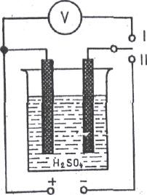

Určení elektrochemického ekvivalentu mědi
Faradayův zákon: Látkové množství vyloučené stejným nábojem je pro všechny látky chemicky stejné, neboli elektrochemický ekvivalent A látky závisí přímo úměrně na molární hmotnosti látky.
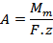
kde F je Faradayova konstanta F= 9,6481.10⁴C.mol⁻¹, z je počet elektronů, které jsoú potreba na vyloučení jedné molekuly (napr. pro Cu²⁺->Cu je z=2,

Výpočet Avogadrovy konstanty

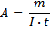
A……elektrochemický ekvivalent látky (kg.C⁻¹),
m……hmotnosť vyloučené látky (kg),
I……elektrický proud (A)
t……čas (s).
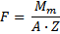
F……Faradayova konstanta (F = 9,6481.10⁴ C.mol⁻¹),
M_{m}……molární hmotnost (g.mol⁻¹),
Z……počet elektrónů, které jsou potřebné při vyloučení jedné molekuly.
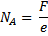
N_{A}……Avogadrova konstanta (N_{A} = 6,02217.10²³ mol⁻¹)
e……elementární náboj (e = 1,602177.10⁻¹⁹ C)

Potřeby: dvě měděné elektrody, vodný roztok síranu měďnatého, technické váhy se sadou závaží, analytické váhy se sadou závaží, stopky, destilovaná voda, líh. Chemikálie: 5% roztok CuSO₄, na vytvoření 5% roztoku CuSO₄ použijeme poměr: 8,5 g CuSO₄.5H₂O : 100 ml destilované vody.

Postup:
- Nakreslete elektrické schéma jednoduchého obvodu skládajícího se ze zdroje napětí, ampérmetru a posuvného reostatu zapojeného k regulaci proudu, spínače a elektrod.
- Sestavte obvod a elektrody ponořte do vodného roztoku síranu mědnatého. Nastavte hodnotu proudu určenou vyučujícím (například plochou 10 cm² ponořené elektrody prochází proud 0,2 A) .
- Vyjměte katodu a určete její hmotnost. Katodu nejprve opláchněte v destilované Vodě, potom v lihu, osušte ji a určete její hmotnost na technických a nakonec na analytických vahách.
- Katodu znovu vložte do roztoku, zapněte zdroj a po dobu určenou vyučujícím nechejte obvodem procházet proud (zpravidla 10 - 15 minut). Udržujte konstantní hodnotu proudu.
- Vyjměte katodu a určete její hmotnost vážením na analytických vahách. Před vážením katodu opláchněte v destilované vodě, potom v lihu a osušte ji.
- Z naměřených hodnot vypočtěte elektrochemický ekvivalent mědi.
- Porovnejte vypočtenou hodnotu elektrochemického ekvivalentu mědi s tabulkovou hodnotou. Vypočtěte odchylku s relativní odchylku vypočtené hodnoty od hodnoty tabulkové. Pokuste se zdůvodnit rozdílnost obou hodnot.

Ukázka:
Výpočet elektrochem. ekvivalentu:
- elektrochemický ekvivalent: Δm_{k} = m_{k2} - m_{k1} -hmotnost katody
Δm_{k} = 15,913 – 15,906
Δm_{k} = 0,007 g
A(Cu²⁺) = Δm_{k} / (I * t) -elektroch. ekvivalent
A(Cu²⁺) = 0,007.10⁻³ / (36.10⁻³ * 600)
A(Cu²⁺) = 0,3241.10⁻⁶ kg.C⁻¹
Stanovení Faradayovy konstanty:
F = M_{m} / (A*Z)
F = 63,546 / (0,3241.10⁻³ * 2)
F = 9,80346.10⁴ C.mol⁻¹
F_{T} = 9,6481.10⁴C.mol⁻¹ - tabulková hodnota

Stanovení Avogadrovy konstanty:
N_{A} = F / e
N_{A} = 9,80346.10⁴ / 1,602177.10⁻¹⁹
N_{A} = 6,11884.10²³ mol⁻¹
N_{AT} = 6,02217.10²³ mol⁻¹ - tabulková hodnota

Měření horizontální složky intenzity magnetického pole Země

Teoretická část
Magnetické pole Země
V okolí Země existuje magnetické pole.Znalost průběhu tohoto pole je významná pro mnohé obory. Jmenujme zde alespoň geografii, topografii, význam průběhu variací magnetického pole pro geology, pracovníky telekomunikačních spojů a v posledních letech také pro základní a aplikovaný výzkum vesmíru.
Průběh a vlastnosti tohoto pole lze popsat pomocí průběhu magnetických siločar (obr. 1) případně hodnotou intenzity pole. Z Coulombova magnetostatického zákona vyplývá, že intenzita magnetického pole udává sílu, kterou dané pole v určitém místě působí na jednotkové magnetické množství. V každém místě lze vektor intenzity pole T rozložit na dvě složky: horizontální (H_{Z}) a vertikální (V). Přístroje určené k měření zemského magnetického pole měří zpravidla jen jednu z obou složek. Soustředíme se na stanovení horizontální složky H_{Z}.
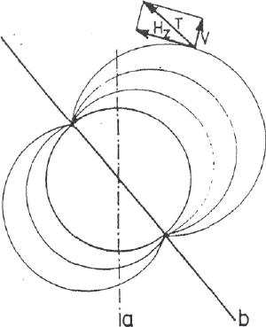
Obr. 1: Průběh magnetického pole Země (a-zemská osa, b-magnetická osa)
Stanovení horizontální složky Gaussovou metodou (magnetometrem)
Princip této metody spočívá ve srovnání intenzity H a intenzity pomocného magnetu. Toto srovnání se provádí ve dvou Gaussových polohách (obr. 2) magnetometrem a magnetickou střelkou buzoly jako detektorem.
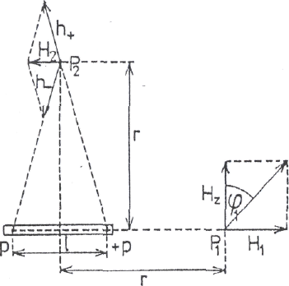
Obr. 2: Gaussovy polohy buzoly vůči magnetu (P₁, P₂ s úhly vychýlení střelky φ₁, φ₂)
První Gaussova poloha
Magnet redukované délky l vzbuzuje v bodě P₁ pole, jehož intenzita ve vzduchu je dána podle Coulombova zákona
$4⋅π⋅μ_{0}H_{1}=\frac{p}{{\left(r−\frac{1}{2}\right)}^{2}}−\frac{p}{{\left(r+\frac{1}{2}\right)}^{2}}$ . (1)
Úpravou vztahu (1) dostaneme
$H_{1}=\frac{1}{4⋅π⋅μ_{0}}⋅\frac{\text{2M}}{r^{3}(1−λ^{2})^{2}}$ , (2)
kde $λ=\frac{1}{2}r$ a $M=p⋅l$ je magnetický moment magnetu (součin magnetického množství na jednom pólu a vzdáleností pólů – redukované délky magnetu).

Druhá Gaussova poloha
V místě P₂ vzbuzuje kladné množství p magnetickou intenzitu
$4⋅π⋅μ_{0}h_{+}=\frac{p}{r^{2}+\frac{l^{2}}{4}}=\frac{p}{r^{2}(1+λ^{2})}$ . (3)
Stejně silné pole h ₋ budí v bodě P₂ záporné množství. Jeho směr je však souměrný k rovnoběžce vedené bodem P₂ k magnetické ose magnetu. Výslednice H₂ obou polí je proto rovnoběžná s touto osou a platí úměra
$H_{2}/h_{+}=l/r⋅\sqrt{1+λ^{2}}$ , tedy
$H_{2}=\frac{1}{4⋅π⋅μ_{0}}⋅\frac{M}{r^{3}(1+λ^{2})^{32}}$ . (4)
Výpočet veličiny H_{Z}
Známe tedy intenzity H₁ a H₂ magnetického pole pomocného magnetu v bodech P₁ a P₂. Z obr. 2 je zřejmé, že magnetická střelka umístěná v bodě P₁ se vychýlí vlivem tohoto pole o úhel φ₁ a bude platit
$\text{tg}ϕ_{1}=\frac{H_{1}}{H_{Z}}=\frac{1}{4⋅π⋅μ_{0}H_{Z}}⋅\frac{\text{2M}}{r^{3}(1−λ^{2})^{2}}$ (5)
a obdobně v místě P₂ se vychýlí o úhel φ₂, pro nějž platí
$\text{tg}ϕ_{2}=\frac{H_{2}}{H_{Z}}=\frac{1}{4⋅π⋅μ_{0}H_{Z}}⋅\frac{M}{r^{3}(1+λ^{2})^{32}}$ . (6)
Ke stanovení veličiny H_{Z} by stačila pouze jedna z rovnic (5), (6). Abychom však snížili vliv měřících chyb, použijeme obou rovnic; u členu $(1±λ^{2})$ je však v dalším třeba dosáhnout stejného exponentu. Proto vztah (5) umocníme na třetí, vztah (6) na čtvrtou, tedy
${\left(\frac{M}{4⋅π⋅μ_{0}H_{Z}}\right)}^{3}=\frac{r^{9}}{8}⋅{\left(1−λ^{2}\right)}^{6}{\text{tg}}^{3}ϕ_{1}$ a ${\left(\frac{M}{4⋅π⋅μ_{0}H_{Z}}\right)}^{4}=r^{\text{12}}{\left(1−λ^{2}\right)}^{6}{\text{tg}}^{4}ϕ_{2}$ .
Vzájemným vynásobením posledních dvou rovnic dostaneme
${\left(\frac{M}{4⋅π⋅μ_{0}H_{Z}}\right)}^{7}={\left(1−λ^{4}\right)}^{6}⋅\frac{r^{\text{21}}}{8}⋅{\text{tg}}^{3}ϕ_{1}⋅{\text{tg}}^{4}ϕ_{2}$ ;
protože však r > 1 , je λ⁴ << 1 a vztah se zjednoduší
$\frac{M}{H_{Z}}=4⋅π⋅μ_{0}r^{3}⋅\sqrt[7]{{\left(\frac{1}{2}⋅\text{tg}ϕ_{1}\right)}^{3}⋅{\text{tg}}^{4}ϕ_{2}}$ . (7)
Obecný geometrický průměr lze nahradit obecným aritmetickým průměrem, který se liší jen o veličinu řádu λ⁴ (viz poznámka) a dostáváme
$A=\frac{M}{H_{Z}}=\frac{4⋅π⋅μ_{0}r^{3}}{7}⋅\left(\frac{3}{2}\text{tg}ϕ_{1}+4⋅\text{tg}ϕ_{2}\right)$ . (8)
Poznámka: Z rovnic (5) a (6) plyne $\text{tg}ϕ_{2}=\frac{1}{2}\text{tg}ϕ_{1}⋅\left(1+\frac{7}{2}λ^{2}\right)$.
Je-li $b=a⋅\left(1+ε\right)$, kde ε << 1 , pak z binomické věty plyne
$\sqrt[7]{a^{3}b^{4}}=a⋅{\left(1+ε\right)}^{47}=a⋅\left(1+\frac{4}{7}ε−\frac{6}{\text{49}}ε^{2}+⋯\right)=\frac{\text{3a}+\text{4b}}{7}−\frac{\text{6a}}{\text{49}}ε^{2}+⋯$ .
Pak člen $\left(\frac{6}{\text{49}}\right)ε^{2}$ zanedbáme, protože je přibližně roven $\frac{3}{2}λ^{4}$.
Ve vztahu (8) je ještě jedna neznámá, totiž magnetický segment M magnetu. Tuto veličinu lze určit z doby kyvu magnetu v homogenním magnetickém poli. Zde působí na magnet dvojice sil $−p⋅H_{Z}⋅\text{sin}ϕ≈−p⋅H_{Z}⋅ϕ$ (obr. 3.). Pohyb magnetu je popsán pohybovou rovnicí
$J\frac{d^{2}ϕ}{{\text{dt}}^{2}}+{\text{MH}}_{Z}ϕ+Dϕ=0$ , (9)
kde J – moment setrvačnosti magnetu, D – torze závěsu. Zpravidla se provádí toto měření s malou torzí tj. D = 0 .
Kruhová frekvence kmitů je dána vztahem
$ω^{2}=\frac{{\text{MH}}_{Z}}{J}$ a tedy
$B={\text{MH}}_{Z}=\frac{π^{2}J}{T_{0^{2}}}$ , (10)
kde T₀² je doba kyvu magnetu (1 kyv = polovina jednoho kmitu, jedné periody).
Vztahy (8) a (10) nám udávají veličiny A = M/H_{Z} a B = M*H_{Z} odkud
$H_{Z}=\sqrt{\frac{B}{A}}$ . (11)
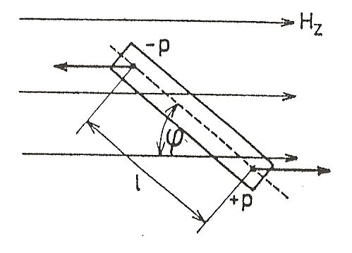
Obr. 3: Magnet v homogenním magnetickém poli
Poznámka: Moment setrvačnosti válcového magnetu je
$J=\frac{m}{4}⋅\left(R^{2}+\frac{l^{2}}{3}\right)$ , (12)
kde m – hmotnost magnetu, l – délka magnetu, R – poloměr podstavy; pro tyčový magnet je
$J=\frac{1}{2}m⋅\left(l^{2}+a^{2}\right)$ ,
kde a – šířka magnetu, na výšce nezáleží.
Stojí za zmínku, že obdobným postupem lze explicitně stanovit magnetický moment magnetu M, vezmeme-li $\sqrt{\left(A⋅B\right)}=M$ odkud lze snadno stanovit velikost magnetizace $i=\frac{M}{V}$ , kde V je objem magnetu.

Stanovení horizontální složky tangentovou buzolou
Pomocné magnetické pole, jehož intenzita H se skládá s intenzitou HZ je možné vyvolat také průchodem elektrického proudu závity cívky, uvnitř které se nachází magnetická střelka. Toto je princip tangentové buzoly (obr. 5.). Velikost intenzity H lze stanovit z Biot-Savart-Laplaceova zákona
$\text{dH}=\frac{I⋅\text{dl}⋅\text{sinα}}{4⋅π⋅r^{2}}$ ,
kde I je intenzita proudu procházejícího závitem cívky, dl – element proudového vodiče, r – vzdálenost bodu v němž vyšetřujeme intenzitu pole od elementu dl, α – úhel, který svírá průvodič r a element dl (obr. 4).
V našem případě se redukuje úloha na stanovení intenzity H ve středu kruhového závitu o poloměru R . Zřejmě je $α=π2$, pak
$H=\frac{I}{4⋅π⋅R^{2}}⋅\int_{0}^{2⋅π⋅r}{\text{dl}}$ , (13)
což po integraci dává $H=\frac{I}{\text{2R}}$ . Má-li cívka N závitů, pak
$H=\frac{N⋅I}{\text{2R}}$ . (14)
Z obr. 5. vyplývá, že $H_{Z}=\frac{N⋅I}{\text{2R}⋅\text{tg}ϕ}$ . (15)
Poznámka: Korektní použitelnost vztahu (15) je omezena geometrickými rozměry zařízení. V ideálním případě by měla mít magnetická střelka nekonečně malé rozměry ve srovnání s R, protože vztah (15) byl odvozen za předpokladu znalosti intenzity H ve středu závitu. Tento fakt také ovlivňuje výsledky měření magnetometrem.

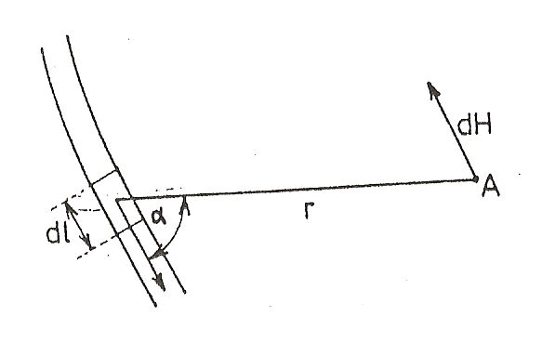
Obr. 4: Element proudovodiče d vytváří v bodě A magnetické pole intenzity dH kolmé k rovině proložené elementem d a průvodičem r .
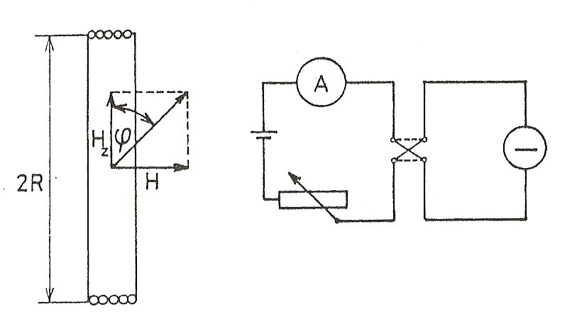
Obr. 5: Princip tangentové buzoly a její zapojení do elektrického obvodu.

Praktická část
a) Měření H_{Z} pomocí magnetometru
Seznam příslušenství: Školní měřidlo s buzolou – magnetometrem, tyčový permanentní magnet, provázek,úchyt pro magnet, posuvné měřidlo, digitální váha stopky
Pracovní postup:
- Změříme průměr a délku tyčového magnetu posuvným měřidlem.
- Zvážíme tyčový magnet na digitální váze.
- Na konzolu zavěsíme provázek s úchytem, do něhož vložíme tyčový magnet tak, aby jeho těžiště bylo v bodě úchytu.
- Závěs s magnetem uvedeme do klidu a poté ho pozorujeme. Magnet začne konat vzhledem k zemi torzní kmity vlivem magnetického pole Země. Počkáme, až se magnet co nejvíc stejnoměrně rozkmitá, a jeho dobu kyvu změříme stopkami.
- Položíme měřidlo s buzolou na zem a počkáme, až se střelka ustálí. Její klidový azimut určíme zjištěním číselné hodnoty na úhloměru buzoly.
- Na měřidlo v určité vzdálenosti umístíme tyčový magnet, který bude mířit svým severním pólem na severní pól střelky buzoly (obr. 6). Azimut střelky se vlivem magnetického pole magnetu změní. Hodnotu azimutu zapíšeme do tabulky a z rozdílu klidového a právě změřeného azimutu vypočteme úhel, o který se střelka vychýlila.
- Měření azimutu střelky opakujeme pro jiné dvě další vzdálenosti magnetu od buzoly a výsledky zapíšeme do tabulky
- Magnet dáme pryč z měřidla tak, aby jeho magnetické pole neovlivňovalo buzolu. Opět počkáme, až se střelka ustálí a její klidový azimut si opět poznamenáme do tabulky.
- Umístíme magnet na měřidlo tak, aby jeho severní nebo jižní pól byl ve směru kolmém na severní pól střelky buzoly (obr. 7). Azimut střelky se vlivem magnetického pole magnetu změní. Hodnotu azimutu poznamenáme do tabulky a z rozdílu klidového a právě změřeného azimutu vypočteme úhel, o který se střelka vychýlila.
- Měření azimutu střelky opakujeme pro jiné dvě další vzdálenosti magnetu od buzoly a výsledky zapíšeme do tabulky.
- Z naměřených hodnot vypočteme veličinu A podle vztahu (8), moment setrvačnosti podle vztahu (12), který dosadíme do vztahu (10), čímž získáme veličinu B; pomocí těchto hodnot podle vztahu (11) vypočítáme hodnotu horizontální složky intenzity magnetického pole.
Vlastní měření

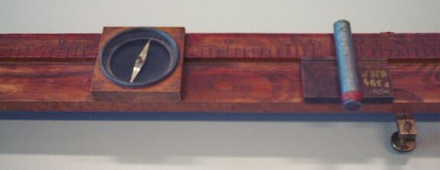
Obr. 6: Druhá Gaussova poloha
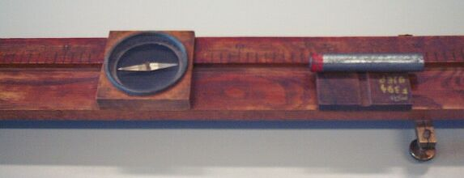
Obr. 7: První Gaussova poloha

b) Měření H_{Z} tangentovou buzolou
Seznam příslušenství: Tangentová buzola (počet kruhových závitů kolem buzoly: N=1), školní reostat (0-16Ω, max. 4A / 500V), školní ampérmetr / voltmetr (Avomet), zdroj napětí – autobaterie (12V), spínač, přepínač, izolované vodiče s přepojovacími kolíky.
Pracovní postup:
- Změříme průměr kruhového závitu kolem tangentové buzoly posuvným měřidlem.
- Střelku tangentové buzoly odaretujeme a počkáme, až se ustálí. Její klidový azimut určíme zjištěním číselné hodnoty na úhloměru buzoly.
- Sestavíme obvod podle obr. 8, přičemž přepínač bude v poloze 1 a jezdec reostatu bude asi v polovině délky reostatu.
- Sepneme spínač a pozorujeme střelku buzoly. Její azimut se vlivem magnetického pole závitu změní. Hodnotu azimutu zapíšeme do tabulky a z rozdílu klidového a právě změřeného azimutu vypočteme úhel, o který se střelka vychýlila.
- Při stále stejně zapojeném obvodu provedeme současně měření proudu, který protéká kruhovým závitem, ampérmetrem a jeho hodnotu zapíšeme do tabulky.
- Přepínač přepneme do polohy 2 a pozorujeme střelku buzoly. Její azimut též¨zapíšeme do tabulky a z rozdílu klidového a právě změřeného azimutu vypočteme úhel, o který se střelka vychýlila.
- Nastavíme reostat na menší hodnotu odporu a měření azimutu i proudu při různých hodnotách na reostatu a při přepínači v poloze 1 i 2 několikrát opakujeme. Výsledky zapisujeme do tabulky.
- Poslední měření provedeme při vyřazeném reostatu a výsledky tohoto měření rovněž zapíšeme do tabulky.

